**ЈАВНИ ПОЗИВ ЗА УЧЕШЋЕ НА КО-КРЕАТИВНОЈ РАДИОНИЦИ**  
**РЕИНТЕРПРЕТАЦИЈЕ ПОЈТИНГЕРОВЕ ТАБЛЕ КРОЗ УМЕТНИЧКИ ИЗРАЗ У ДИГИТАЛНОЈ ФОРМИ-ПРОЈЕКЦИОНО МАПИРАЊЕ**

Позивамо заинтересоване да се пријаве за учешће у бесплатној ко-креативниој радионици **пројекционог мапирања. Радионица је осмишљена да вас упозна са техником која спаја уметност, технологију и креативно изражавање кроз приказивање динамичног садржаја на архитектонским површинама.**

Наша инспирација је „Tabula Peutingeriana (Појтингерова табла)“, препозната као визуелни мотив за ревитализацију урбаног идентитета подручја града Ниша и општина Сврљиг, Мерошина и Гаџин Хан. Појтингерова табла представља средњевековну мапу главних путева римске империје на којој је као значајна тачка представљен данашњи Ниш (Наисус) и околна насеља. Четири главна пута, који су повезивала Наисус са четири мора, нису само историјске руте, већ и трасе модерних путева који данас повезују Ниш са општинама Мерошина, Сврљиг и Гаџин Хан, које су партнери на пројекту **"Активна заштита културног наслеђа: Tabula Peutingeriana", који финансира Европска унија у сарадњи са Владом Србије кроз програм ЕУ ПРО Плус.**

Пројекат има за циљ ревитализацију Нишке тврђаве као центра креативних индустрија. Поред радионица, пројекат обухвата обнову простора „атељеа“ и „казамата“, развој културне руте Via Peutingeriana, као и повезивање историјских и културних места у Нишу и околини.

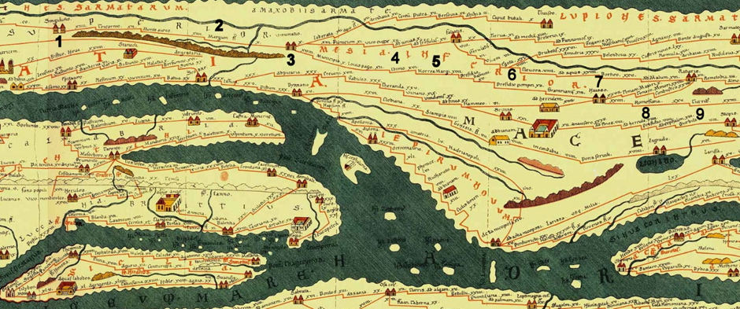

**О радионици**

📌 **Теме**:

* Како одабрати одговарајућу површину за пројекционо мапирање.
* Постављање и подешавање пројектора за оптималне резултате.
* Учење рада у специјализованом софтверу за пројекционо мапирање.
* Креирање сценарија за мапирање, укључујући приповедање кроз дигитални садржај.
* Практична израда и приказ креативних идеја учесника на изабраној површини.

📌 **Трајање**:  
12 модула/6 дана у периоду март-април 2025 уз стручно вођење и коришћење савремених алата.

📌 **Локација:**

Српско-корејски информатичко приступни центар (СКИП Центар), Трг краља Милана 8, Ниш.

📌 **Број учесника**:  
10 полазника, изабраних путем јавног позива.

📌 **Организатор**:

Град Ниш у партнерству са општинама Мерошина, Сврљиг, Гаџин Хан и РРА Југ у оквиру пројекта "Активна заштита културног наслеђа: Tabula Peutingeriana", који финансира Европска унија у сарадњи са Владом Србије кроз програм ЕУ ПРО Плус.

**Очeкивани резултати**

✅ **Пренос знања и развој вештина**

* Учесници ће овладати основама пројекционог мапирања, укључујући коришћење софтвера, креирање сценарија и техничку реализацију.
* Практично искуство које обухвата припрему и извођење пројекционог мапирања.

✅ **Креативни приказ**

* Реинтерпретација мотива Појтингерове табле кроз креативни садржај и дигиталну уметност.
* Завршна презентација радова током свечаног догађаја на Нишкој тврђави.

**Ко се може пријавити?**

Позив је отворен за студенте, уметнике, дизајнере и креативне појединце који желе да истраже иновативне форме изражавања, примене своје идеје у пракси и активно допринесу културној ревитализацији урбаног подручја града Ниша и општина Мерошина, Сврљиг и Гаџин Хан.

**Критеријуми за избор**

|  |  |
| --- | --- |
| Техничке вештине у раду са програмима за видео монтажу и пост-продукцију (до 40 поена) | Напредно познавање Adobe Premiere, After Effects или сличних програма – 40 поена  Средњи ниво познавања – 20 поена  Основни ниво познавања – 10 поена  Без искуства – 0 поена |
| Квалитет портфолија (до 40 поена) | Висок ниво креативности, техничке прецизности и релевантности за пројекционо мапирање – 40 поена Средњи ниво – 20 поена  Основни ниво – 10 поена  Нема достављен портфолио – 0 поена |
| Мотивација за учешће и допринос завршном догађају, спремност за тимски рад (до 10 поена) | Јасно формулисане идеје и ентузијазам за допринос – 20 поена  Општи интерес без конкретних идеја – 10 поена  Нејасна или неубедљива мотивација – 0 поена |

**Укупaн број поена: 100**

На основу бодовања стручних лица, биће изабрано 10 кандидата са највише поена. У случају једнаког броја бодова, приоритет ће имати кандидати са бољим портфолијем и већом мотивацијом за учешће.

**Како се пријавити?**

Пошаљите своју пријаву попуњавањем Google Form [упитника](https://docs.google.com/forms/d/e/1FAIpQLSeUy4e5Ts321Jp9n9LSf-qRgYZDUtZpT9AZINH7t4KikWA5mA/viewform?usp=dialog) најкасније до **07/03/2025.** Пријава садржи:

* Основне податке (име, презиме, контакт).
* Кратак опис вашег искуства и вештина у раду са програмима за видео монтажу и пост-продукцију.
* Интернет линк до портфолија.
* Мотивационо писмо.

**Уз вашу помоћ, оживећемо историју и културно наслеђе кроз савремену дигиталну уметност. Придружите нам се!**